Kelompok :

* 221116979 / Paddy Hermanito Suhartanto
* 221116985 / Richard Daniel Harsono

Tema :

Proyek kali ini kita mengambil tema seputar otomotif yang terdapat berbagai jenis kendaraan.

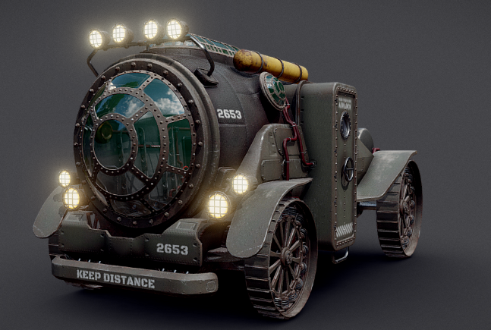Model :

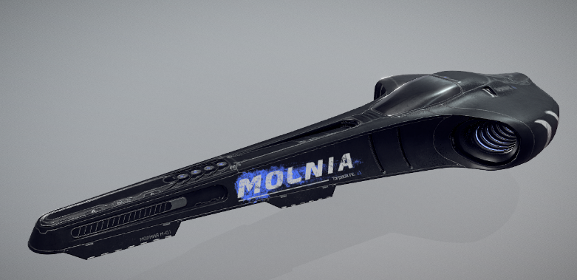

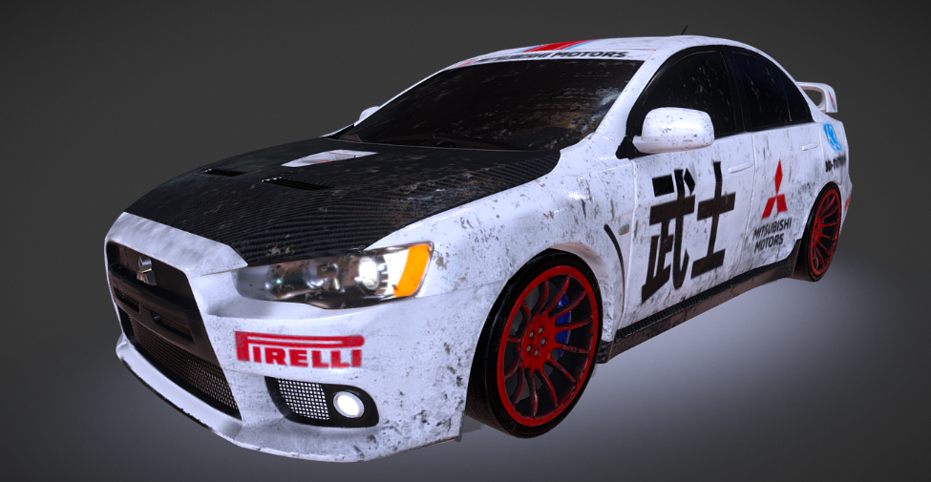

**Menyetujui**

**(Dr. Lukman Zaman PCSW, S.Kom., M.Kom.)**

**Dosen Pengajar**